附件4
附件4
企业事业环境信息公开目录明细（对外公开）
一、基础信息
单位名称 | 广东天安新材料股份有限公司
生产地址 | 佛山市禅城区南庄镇吉利工业园新源一路30号
法定代表人 | 吴启超 |  |  | 组织机构代码证
联系方式 | 区号 |  |  | 0757
联系方式 | 电话号码 |  |  | 82012222
联系方式 | 联系人 |  |  | 刘传茂
联系方式 | 传真号码
联系方式 | 邮政编码 |  |  | 528000
生产经营和管理服务的主要内容  （经营范围） | 生产、加工、经营：压延薄膜、尼龙贴合布、塑胶和真皮印花，压延发泡人造革、汽车内饰材料、高分子材料；货物进出口、技术进出口（法律、行政法规禁止的项目除外：法律、行政法规限制的项目须取得许可后方可经营）
主要产品 | 产品名称 |  |  | 计量单位 |  | 实际年产量
主要产品 | 1塑料薄膜 |  |  | 吨 |  | 7200
主要产品 | 2人造革制造 |  |  | 万平方米/年 |  | 360
主要产品 | 3 PVC木纹装饰材料 |  |  | 吨 |  | 4000
二、排污信息
（一）废水污染物信息表
排污口信息 |  | 废水执行标准 |  |  | 允许排放的废水总量（t/a)
 |  | 排放口编号 | 分布位置 |  | 排放污染物种类 |  |  | 排放去向类型
污染物信息 |  | 污染物名称 | 排放标准 |  | 排放浓度 |  |  | 排放总量
 |  | 1
 |  | 2
监测信息 |  | 监测时间 | 监测报告编号 |  | 超标情况
 |  | 1
 |  | 2
（二）废气污染物信息表
排污口信息 |  | 废气执行标准
 |  | 排放口编号 | 分布位置 |  | 排放污染物种类 |  |  | 排放去向类型
 |  | FQ-301502-1 | 厂区内 |  | 颗粒物,氮氧化物,烟气黑度,二氧化硫 |  |  | 高空排放
 |  | FQ-301502-10 | 厂区内 |  | 甲苯,苯,二甲苯,挥发性有机物,臭气浓度 |  |  | 高空排放
 |  | FQ-301502-11 | 厂区内 |  | 臭气浓度,颗粒物,挥发性有机物 |  |  | 高空排放
 |  | FQ-301502-12 | 厂区内 |  | 挥发性有机物,颗粒物,臭气浓度 |  |  | 高空排放
 |  | FQ-301502-13 | 厂区内 |  | 臭气浓度,颗粒物,非甲烷总烃 |  |  | 高空排放
 |  | FQ-301502-14 | 厂区内 |  | 颗粒物,臭气浓度,非甲烷总烃 |  |  | 高空排放
 |  | FQ-301502-16 | 厂区内 |  | 二甲苯,苯,臭气浓度,甲苯,挥发性有机物 |  |  | 高空排放
 |  | FQ-301502-17 | 厂区内 |  | 挥发性有机物,颗粒物,臭气浓度 |  |  | 高空排放
 |  | FQ-301502-18 | 厂区内 |  | 颗粒物,挥发性有机物,臭气浓度 |  |  | 高空排放
 |  | FQ-301502-19 | 厂区内 |  | 挥发性有机物,颗粒物,臭气浓度 |  |  | 高空排放
 |  | FQ-301502-2 | 厂区内 |  | 烟气黑度,颗粒物,二氧化硫,氮氧化物 |  |  | 高空排放
 |  | FQ-301502-20 | 厂区内 |  | 甲苯+二甲苯 ,挥发性有机物,苯 |  |  | 高空排放
 |  | FQ-301502-3 | 厂区内 |  | 二氧化硫,烟气黑度,氮氧化物,颗粒物 |  |  | 高空排放
 |  | FQ-301502-4 | 厂区内 |  | 烟气黑度,氮氧化物,二氧化硫,颗粒物 |  |  | 高空排放
 |  | FQ-301502-5 | 厂区内 |  | 烟气黑度,二氧化硫,氮氧化物,颗粒物 |  |  | 高空排放
 |  | FQ-301502-6 | 厂区内 |  | 臭气浓度,颗粒物,非甲烷总烃 |  |  | 高空排放
 |  | FQ-301502-7 | 厂区内 |  | 臭气浓度,颗粒物,非甲烷总烃 |  |  | 高空排放
 |  | FQ-301502-9 | 厂区内 |  | 苯,甲苯+二甲苯 ,挥发性有机物 |  |  | 高空排放
污染物信息 |  | 污染物名称 | 排放标准 |  | 排放浓度 |  |  | 排放总量
 |  | 氮氧化物 | 广东省地方标准《锅炉大气污染物排污标准》（DB44/765-2019） |  | 150mg/Nm3 |  |  | 13.48
 |  | 烟气黑度 | 广东省地方标准《锅炉大气污染物排污标准》（DB44/765-2019） |  | 1级
 |  | 颗粒物 | 锅炉大气污染物排放标准DB44/765-2019 |  | 20mg/Nm3 |  |  | 2.94
 |  | 二氧化硫 | 广东省地方标准《锅炉大气污染物排污标准》（DB44/765-2019） |  | 50mg/Nm3 |  |  | 1.3
 |  | 挥发性有机物 | 合成革与人造革工业污染物排放标准GB 21902-2008 |  | 200mg/Nm3
 |  | 二甲苯 | 合成革与人造革工业污染物排放标准GB 21902-2008 |  | 40mg/Nm3
 |  | 苯 | 合成革与人造革工业污染物排放标准GB 21902-2008 |  | 2mg/Nm3
 |  | 甲苯 | 合成革与人造革工业污染物排放标准GB 21902-2008 |  | 30mg/Nm3
 |  | 臭气浓度 | 恶臭污染物排放标准GB 14554-93 |  | 2000
 |  | 挥发性有机物 | 合成革与人造革工业污染物排放标准GB 21902-2008 |  | 150mg/Nm3
 |  | 颗粒物 | 合成革与人造革工业污染物排放标准GB 21902-2008 |  | 10mg/Nm3
 |  | 臭气浓度 | 恶臭污染物排放标准GB 14554-93 |  | 6000
 |  | 非甲烷总烃 | 大气污染物排放限值(DB44/27-2001) |  | 120mg/Nm3
 |  | 甲苯+二甲苯 | 印刷行业挥发性有机化合物排放标准DB44/815-2010 |  | 15mg/Nm3
 |  | 苯 | 印刷行业挥发性有机化合物排放标准DB44/815-2010 |  | 1mg/Nm3
 |  | 挥发性有机物 | 印刷行业挥发性有机化合物排放标准DB44/815-2010 |  | 120mg/Nm3
监测信息 |  | 监测时间 | 监测报告编号 |  | 超标情况
 |  | 2020-3-16 | 灏景检字（2020）第20031201号 |  | 无
 |  | 2020-6-11 | 灏景检字（2020）第20060601号 |  | 无
（三）危险废物信息表
废物名称 |  | 产生量 | 贮存量 |  | 规范转移量 |  | 倾倒丢弃量
废机油 |  | 0.65吨 | 0.15吨 |  | 0.5吨
染料涂料废物 |  | 2.5 吨 | 0.5吨 |  | 2吨
有机树脂类废物 |  | 4.5吨 | 0.5吨 |  | 4吨
（四）噪声污染物信息表
噪声执行标准
监测信息 |  | 监测时间 | 监测报告编号 |  | 超标情况
 |  | 2020-3-16 | 灏景检字（2020）第20031201号
 |  | 2020-6-11 | 灏景检字（2020）第20060601号

三、防治污染设施的建设和运行情况
（一）废水防治污染设施
序号 | 设施名称 | 总投资额（万元） |  | 建设日期（年/月） | 投运日期（年/月） | 运营单位 | 处理工艺 | 设计处理能力（t/d) | 实际处理量（t/d) | 运行小时(h/d）
（二）废气防治污染设施
序号 | 设施名称 | 总投资额（万元） |  | 建设日期（年/月） | 投运日期（年/月） | 运营单位 | 处理工艺 | 设计处理能力(m³/h) | 实际处理量(m³/h) | 运行小时(h/d）
1 | 低温等离子 | 299 |  | 2015年9月 | 2015年11月 | 绿蓝环保设备 | 低温等离子 | 4280000 | 4280000 | 24
2 | 静电回收 | 110 |  | 2019年6月 | 2019年9月 |  | 冷凝+静电 | 40000 | 33000 | 24
3 | 生物处理 |  | 255.03535 | 2019年6月 | 2019年11月 | 广东悦滔环保 | 高效物化+生物池 | 70000 | 7000 | 24
（三）噪声防治污染设施
序号 | 设施名称 | 总投资额（万元） |  | 建设日期（年/月） | 投运日期（年/月） | 处理工艺

四、建设项目环境影响评价及其他环境保护行政许可情况
序号 | 环保行政许可文件题名 | 批复单位 | 批复日期 | 批复编号 | 提供批复意见（扫描件） | 备注
1 | 关于佛山市天安塑料有限公司环境影响报告表的批复 | 佛山市禅城区环境保护局 | 2004-6-15 | B2004-0226
2 | 关于佛山市天安塑料有限公司环境影响报告表的批复 | 佛山市禅城区环境保护局 | 2007-11-19 | B2007-0407
3 | 建设项目竣工环境保护验收申请表 | 佛山市禅城区环境保护局 | 2006-10-10 | 禅环验2006-146
4 | 建设项目竣工环境保护验收申请表 | 佛山市禅城区环境保护局 | 2009-11-19 | 禅环验2009-154

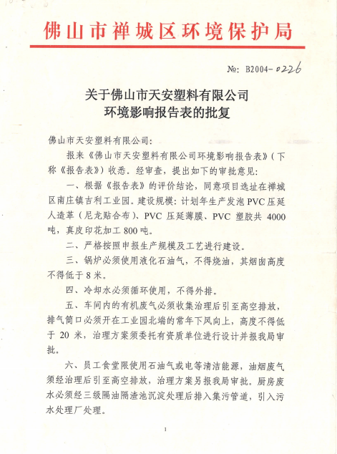
环保行政许可文件包括：建设项目环境影响评价、环保验收文件、排污许可证等。

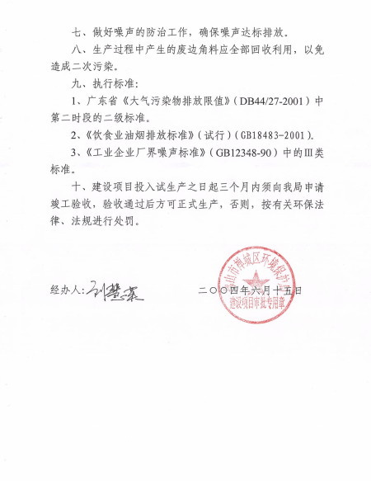

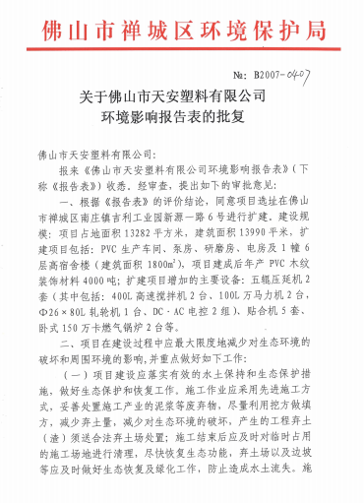
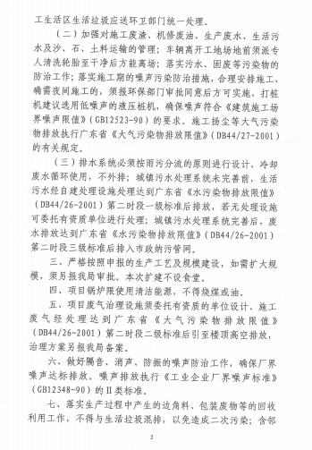
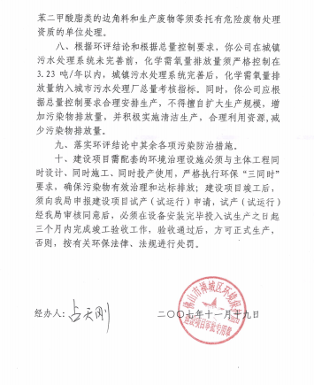

五、突发环境事件应急预案情况
环境事件应急预案编制情况 | A未编制；√B已编制（提供编制文本扫描件，务必对外公开编制文本）

见附件

六、环境自行监测方案情况
环境自行监测方案编制情况 | A未编制；B√已编制（提供编制文本，扫描件，务必对外公开编制文本）

